 | 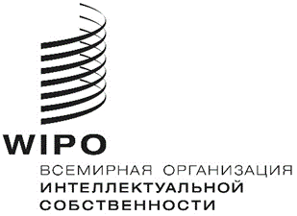 | R
IPC/WG/48/1 prov.2
ОРИГИНАЛ: английский
ДАТА: 5 сентября 2022 г.

Специальный союз по Международной патентной классификации (Союз МПК)
Рабочая группа по пересмотру МПК

Сорок восьмая сессия
Женева, 7–11 ноября 2022 г.

ПЕРЕСМОТРЕННЫЙ ПРОЕКТ ПОВЕСТКИ ДНЯ

подготовлен Секретариатом

- Открытие сессии
- Выборы Председателя и заместителя Председателя
- Принятие повестки дня
См. настоящий документ.
- Отчет о двадцать третьей сессии Рабочей группы по классификации пяти ведущих ведомств ИС (IP5 WG1)
Устный отчет ЕПВ от имени пяти ведущих ведомств ИС
- Проекты пересмотра МПК в области механики
См. проекты F 138, F 156, F 157, F 160, F 163 и F165.
- Проекты пересмотра МПК в области электричества
См. проекты C 505, C 508, C 509, C 510, C 511, C 512, C 513, C 522, C 523, C 524, F 141, F 142, F 143, F 158 и F 164.
- Проекты пересмотра МПК в области химии
См. проекты C 520 и F 082.
- Проекты поддержания МПК в области механики
См. проекты M 621, M 634, M 814 и M 817.
- Проекты поддержания МПК в области электричества
См. проекты M 633, M 815, M 820, M 824, M 826, M 827 и M 828.
- Проекты поддержания МПК в области химии
См. проекты M 627, M 812, M 818, M 821, M 822, M 823 и M 825.
- Ход работы по исключению неограничивающих ссылок (NLR) в рамках проектов M 200 – M 500
См. проект WG 191.
- Последняя информация об ИТ-поддержке МПК
Сообщение Международного бюро
- Следующая сессия Рабочей группы
- Принятие отчета
- Закрытие сессии

[Конец документа]

